Начальная настройка:

Клонирован репозиторий, выполнен логинг

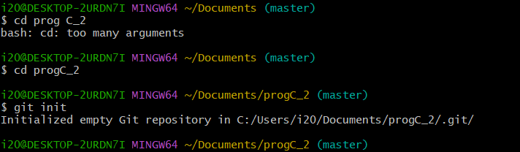

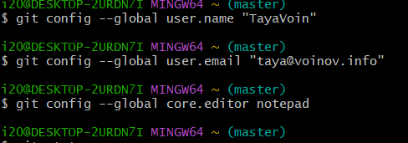

Результаты git status и git log

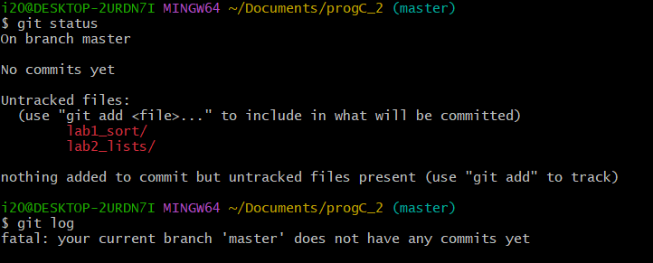

Создан файл shellsort.c

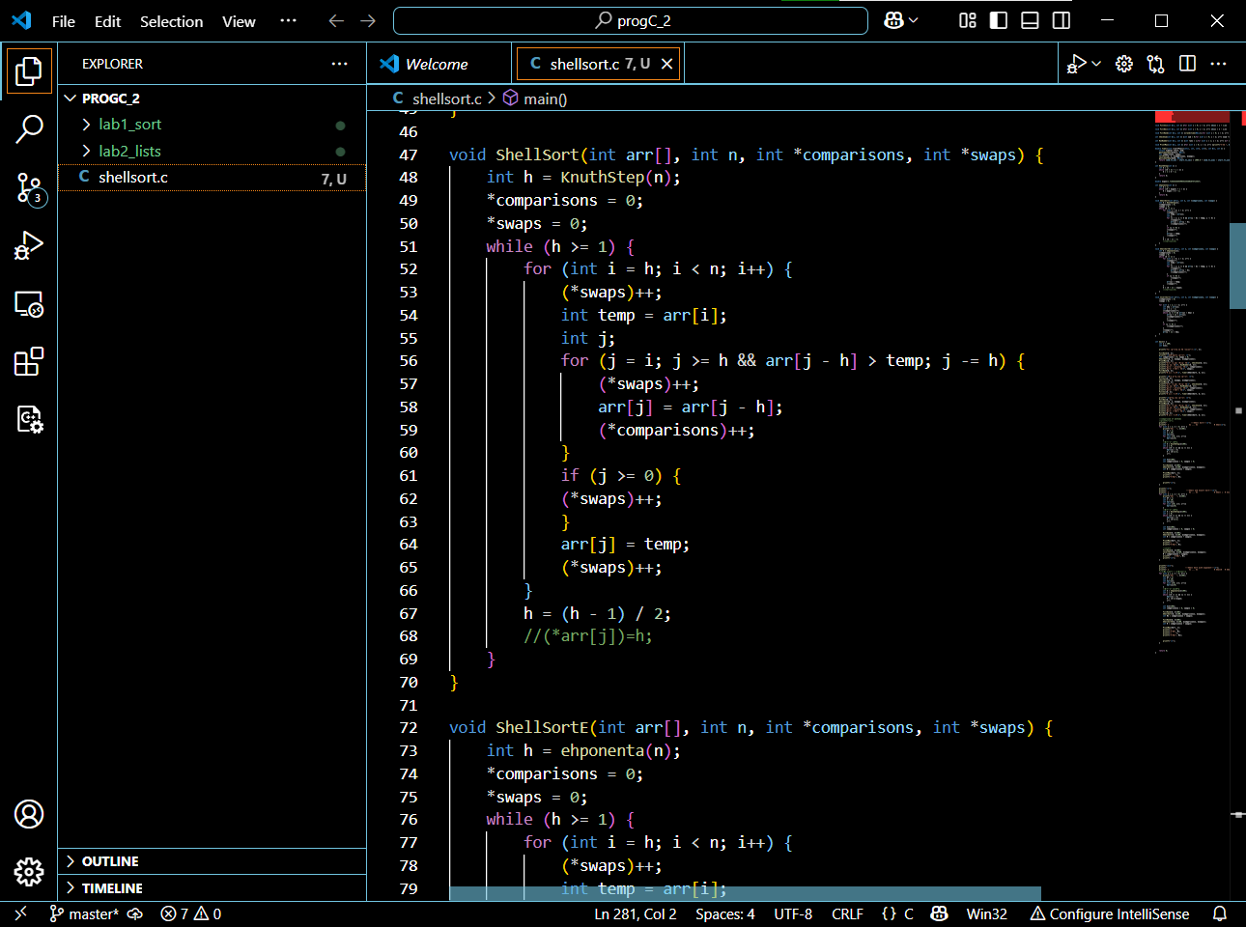

Результат git status

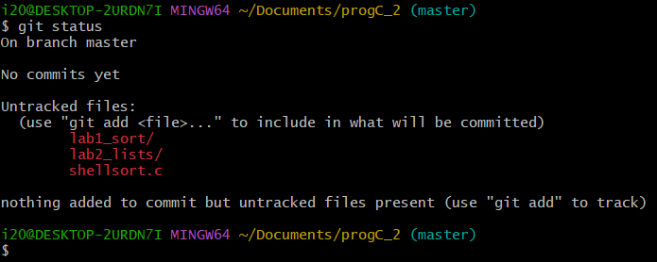

Добавлен репозиторий в область stage и результат git status.

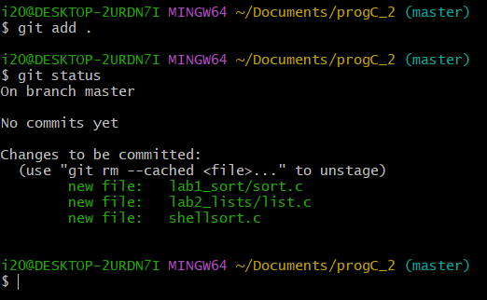

Результат команды git commit и результат команды git status

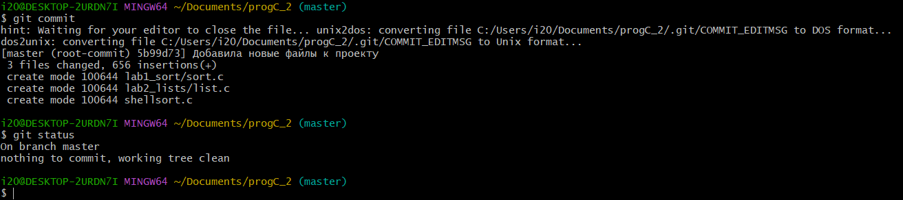

Добавлен комментарий в файл и результат команды git status

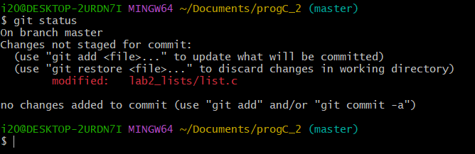

Добавлен еще комментарий, git add, status, log

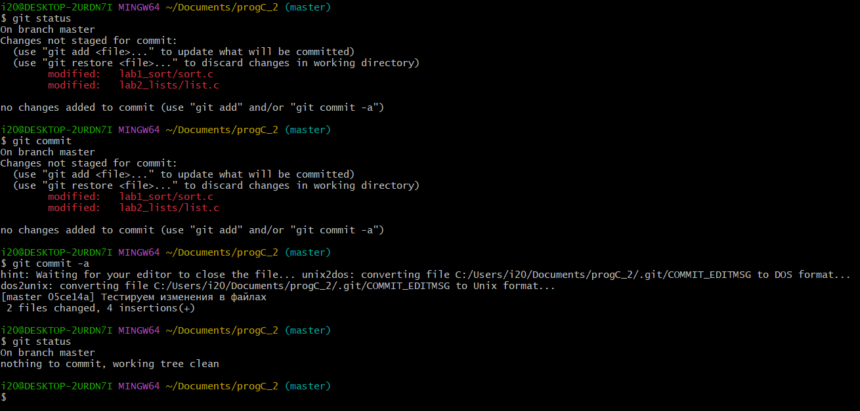

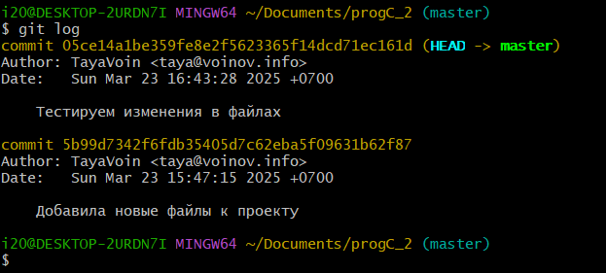

Запушили репо командой git push

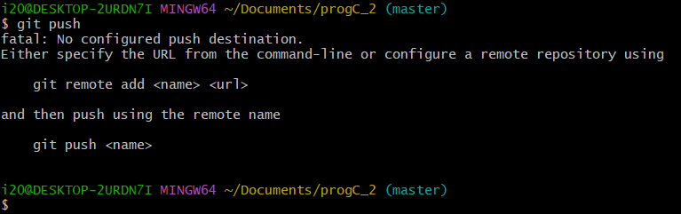

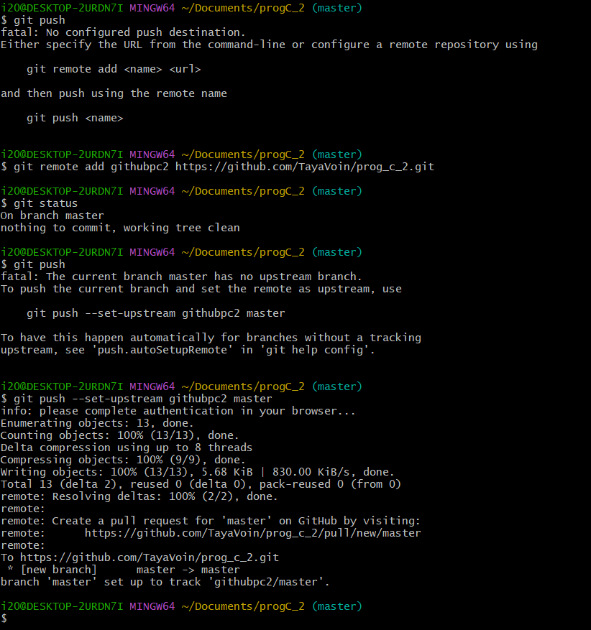

Проверка изменений в удаленном репо

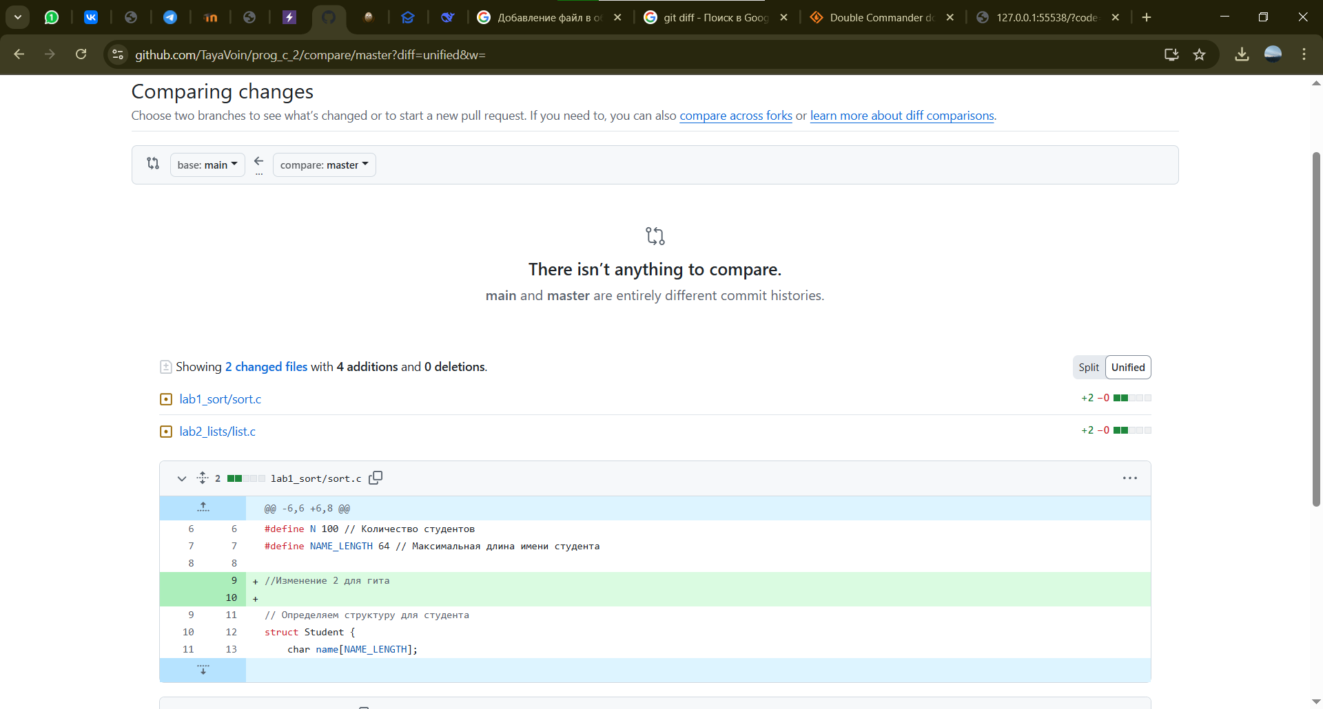

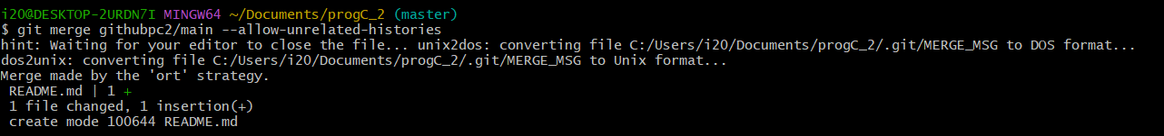

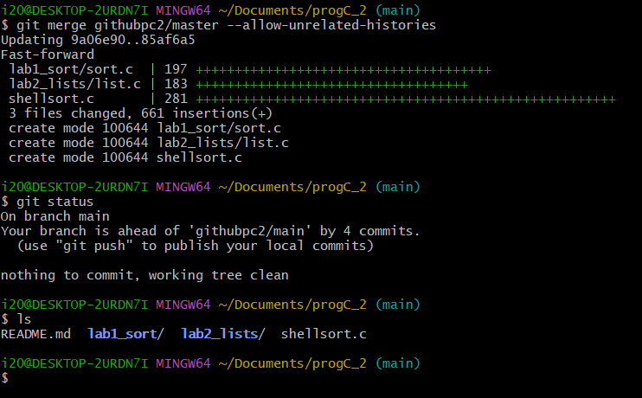

Создана новая ветка mybranch

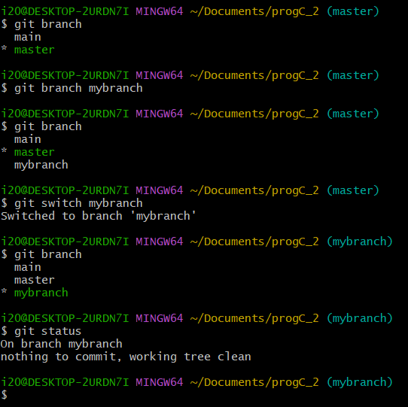

Создан новый файл в ветке

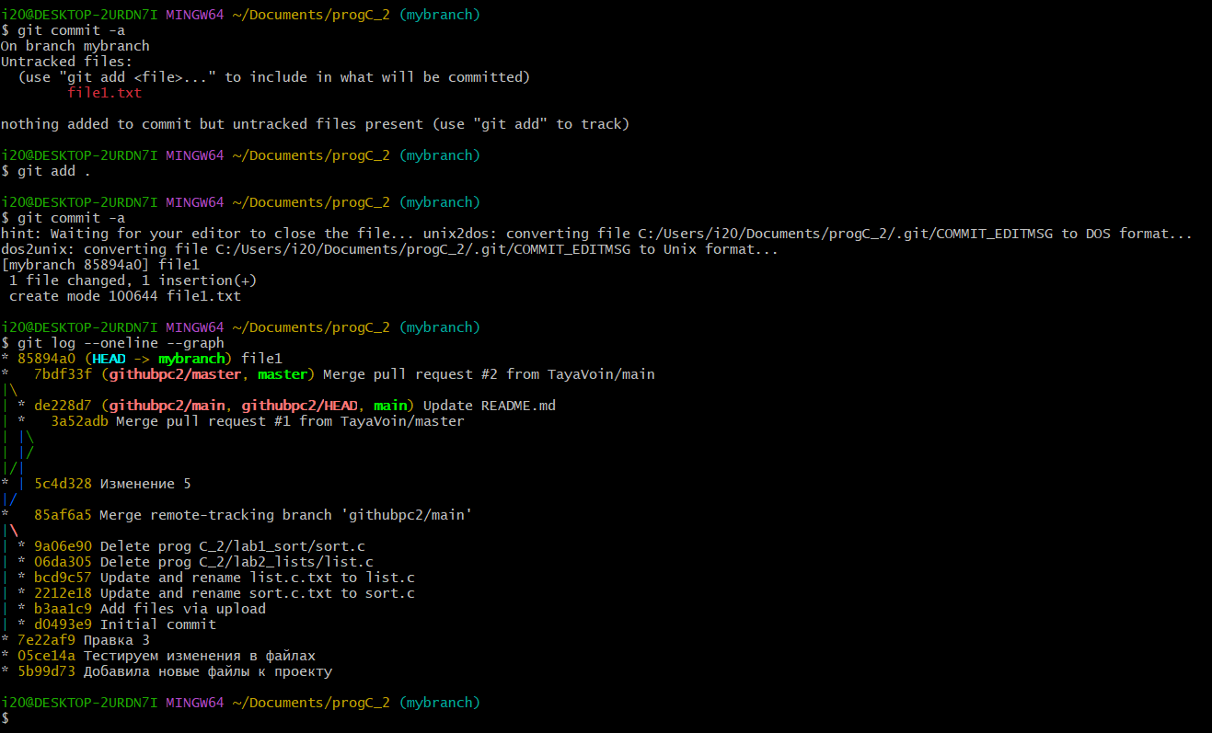

Переместились на главную ветку. Изменилось «HEAD -> mybranch» на «HEAD -> master»

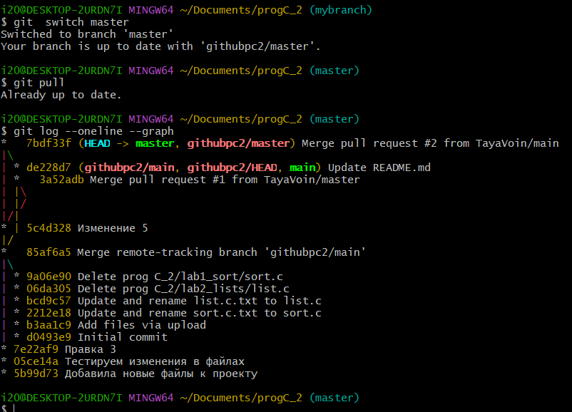

Создали новый файл в главной ветке и закоммители его

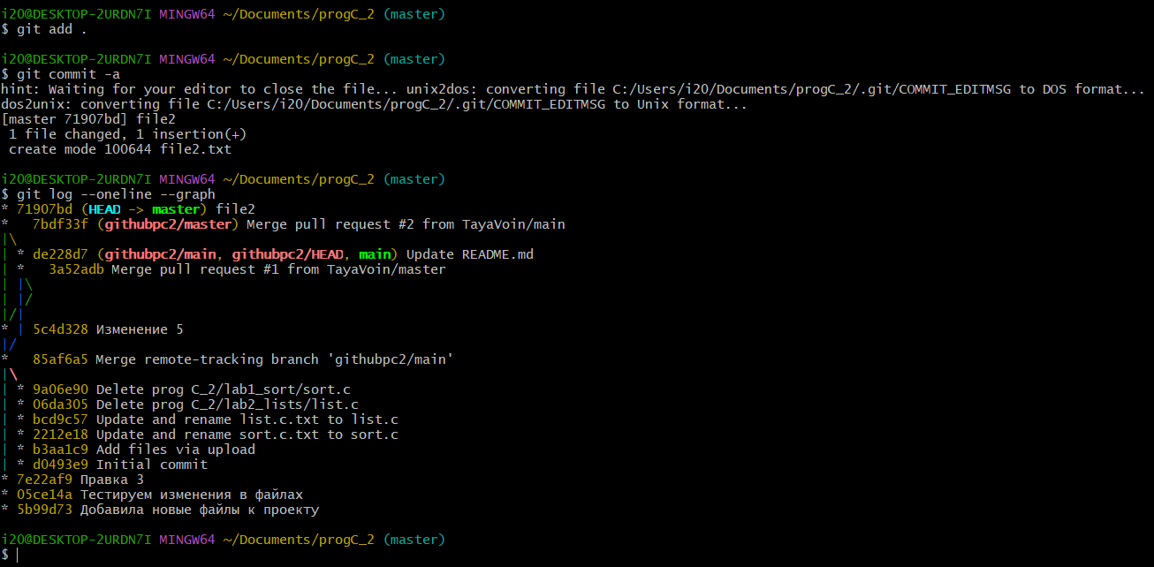

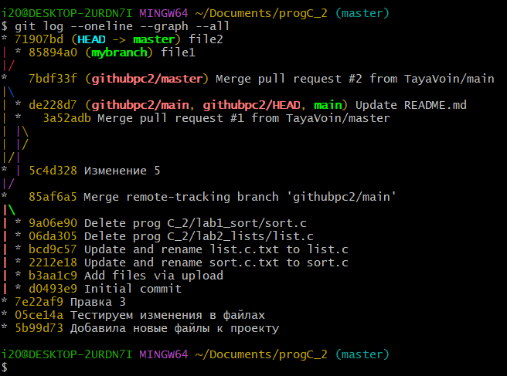

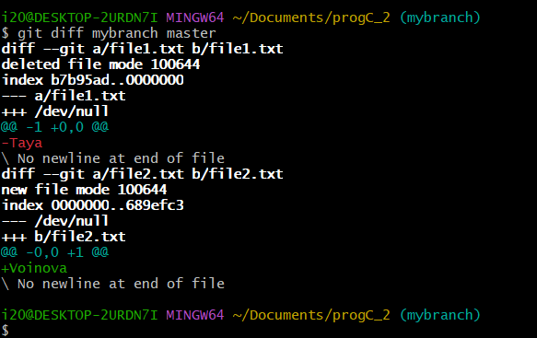

Запушили на репо

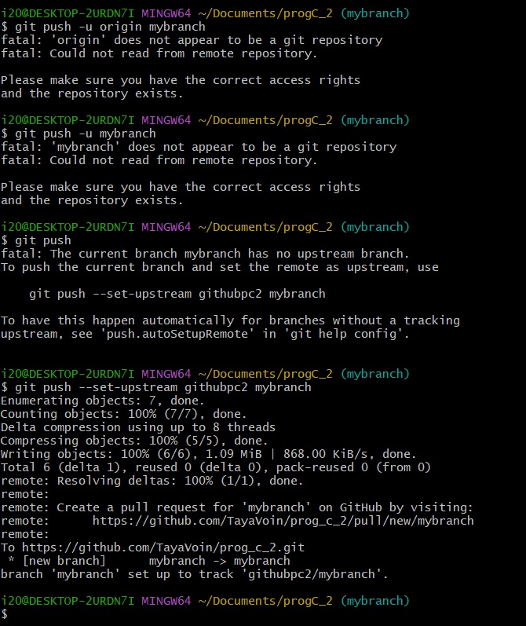

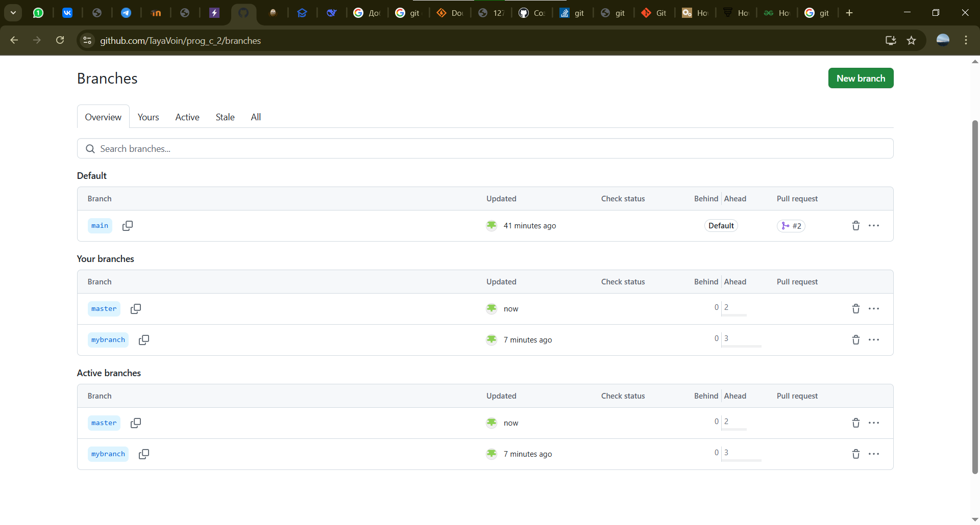

В файл shellsort.c были добавлены строки. Команда git diff показала изменения.

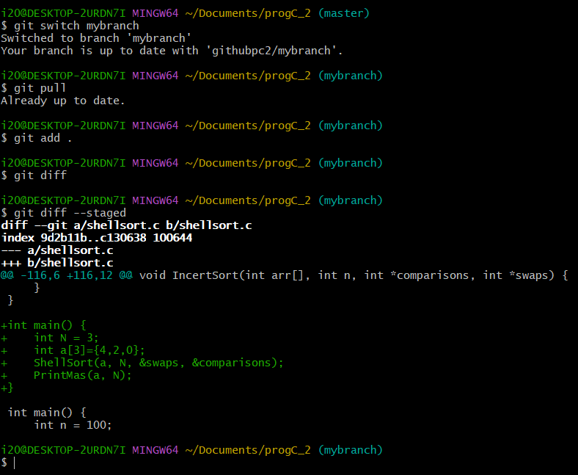

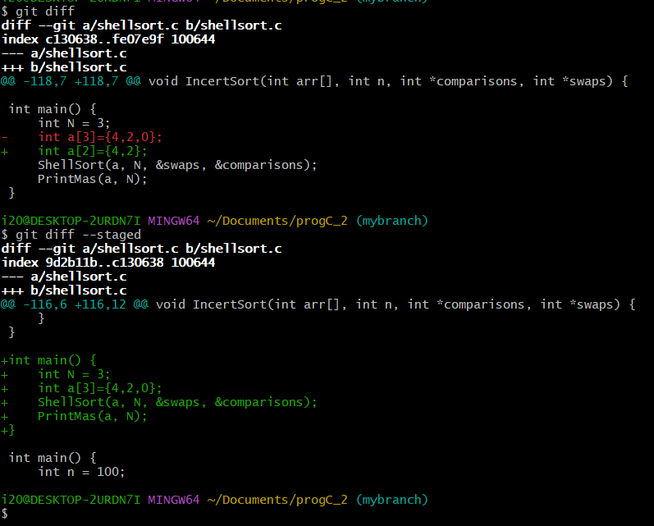Отмена индексации изменения git restore --staged sort.c

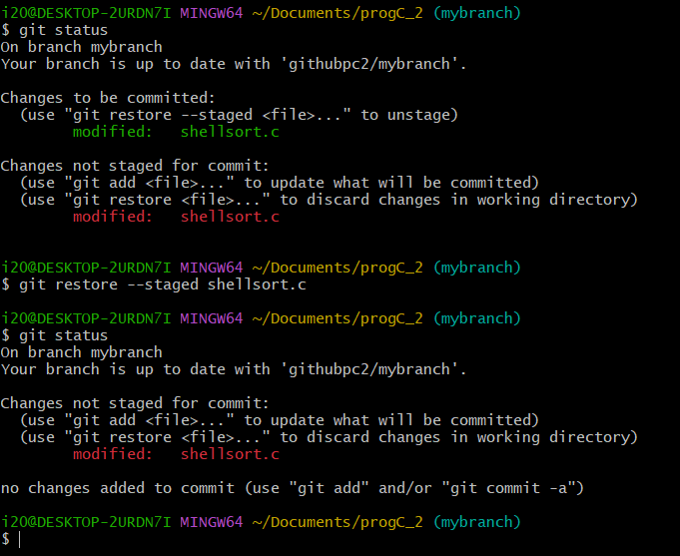

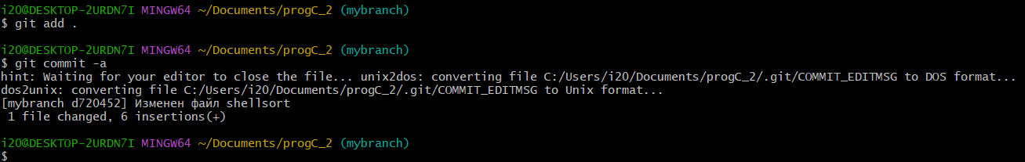

Как после выглядит журнал

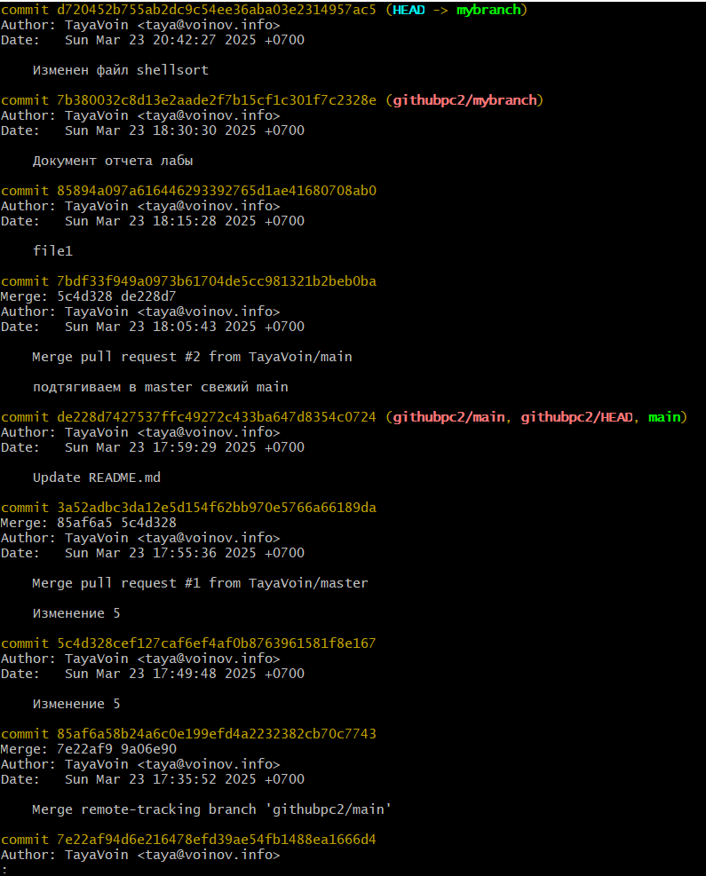

Добавлено в shellsort.c в main() printf(“hello git\n”)

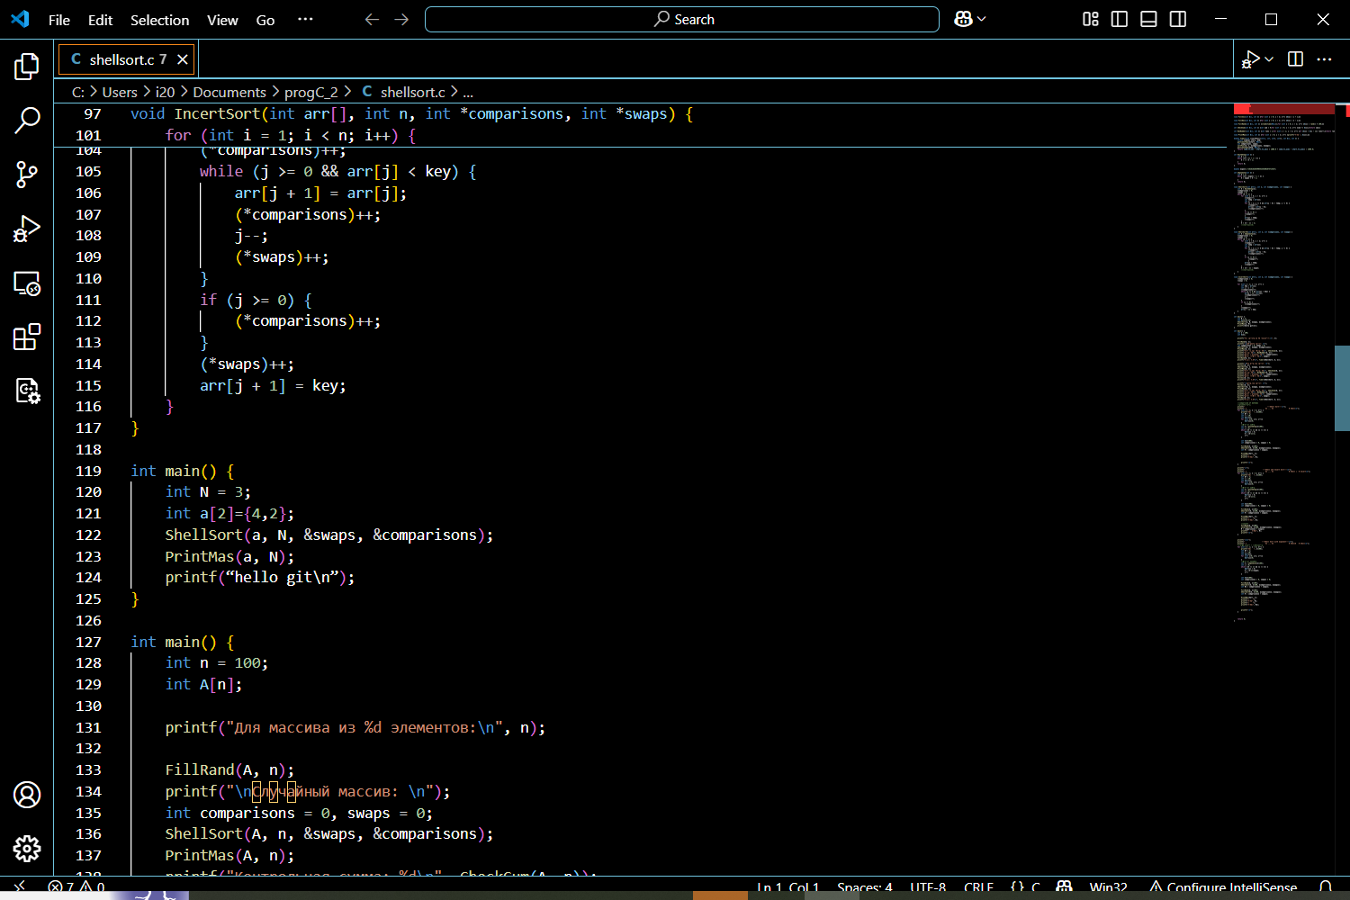

После был запушен git restore sort.c и содержимое файла стало таким.

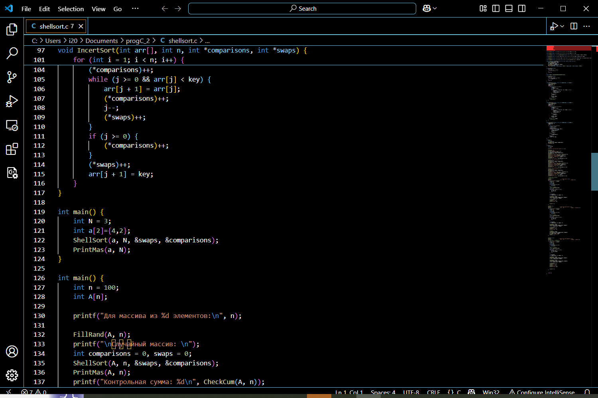

Как выглядел git status до и после git restory

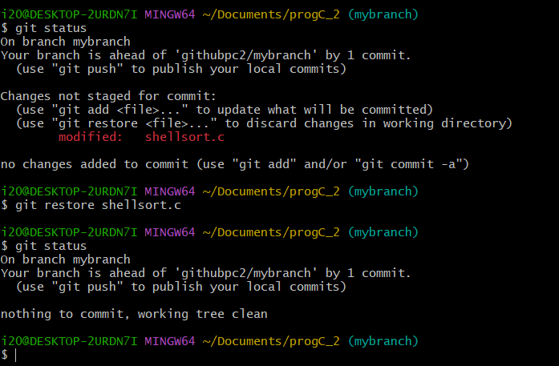

Добавлен файл greeting

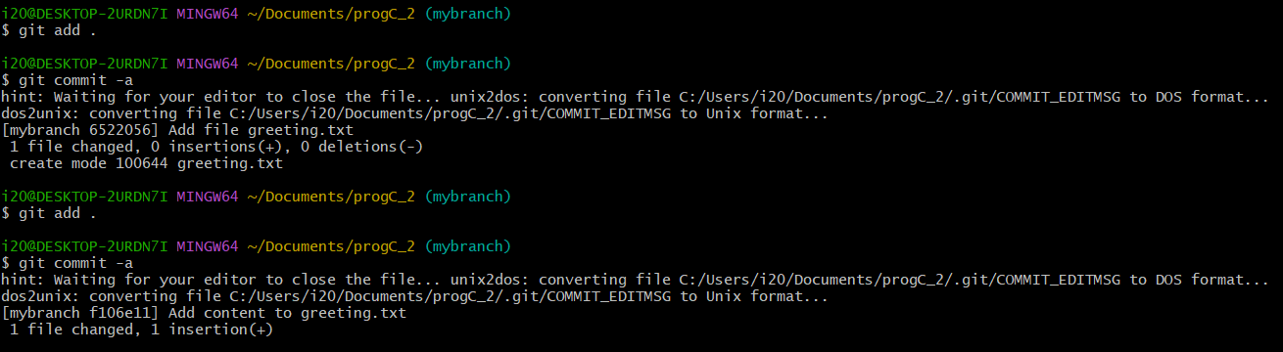Создана ветка feature/uppercase и закоммичен файл greeting.txt

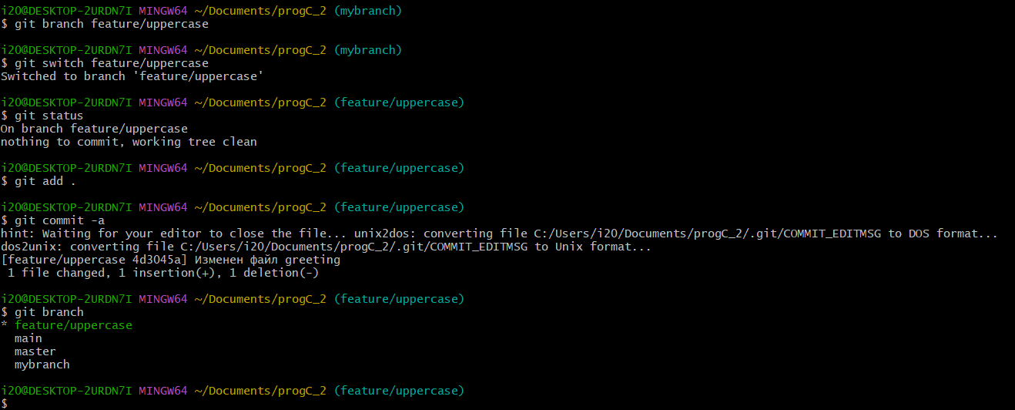

Вывод комманды git log --oneline --graph

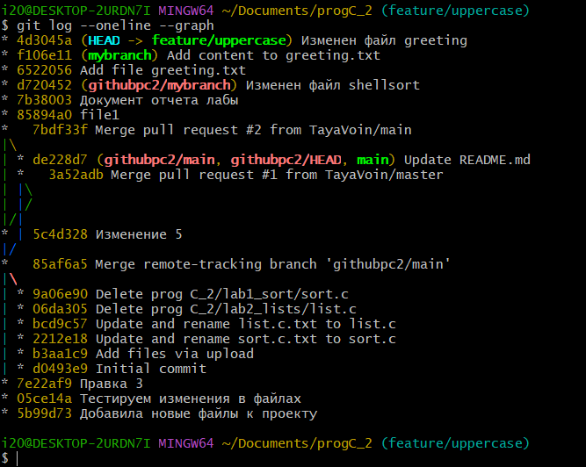

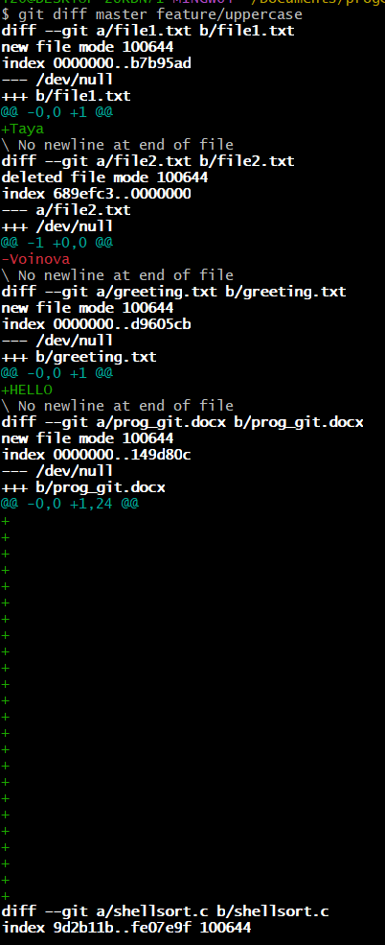

Содержимое файла greeting и соединение ветки feature/uppercase с master

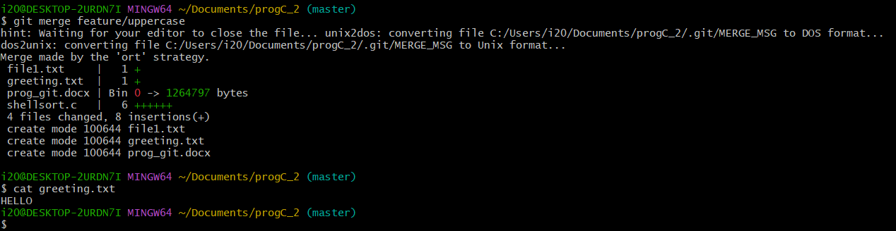

Удаление ветки feature/uppercase

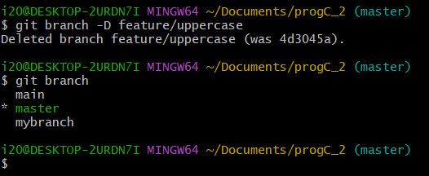

Смержить ветку mybranch в master

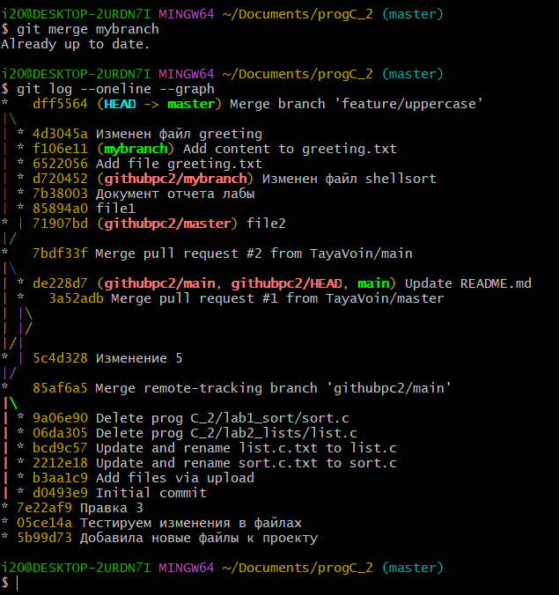

Запушили на репо

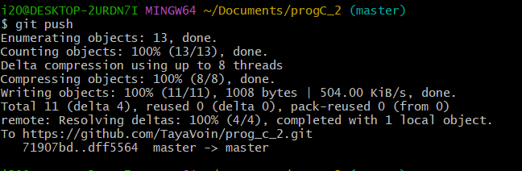

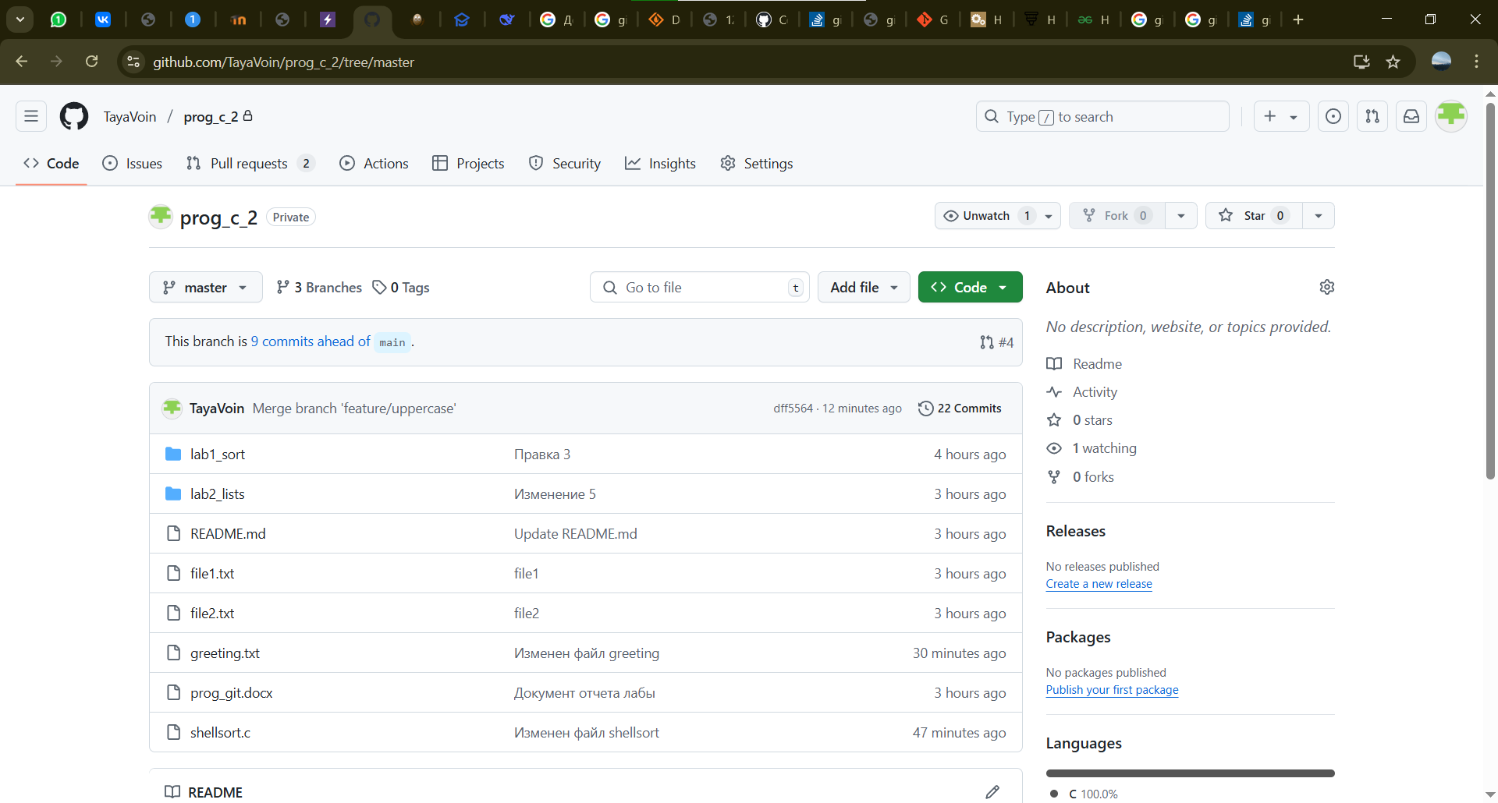

В ветке branch1 и master создали файл с одинаковым названием, но разным содержанием, произошел конфликт, затем исправили конфликт.

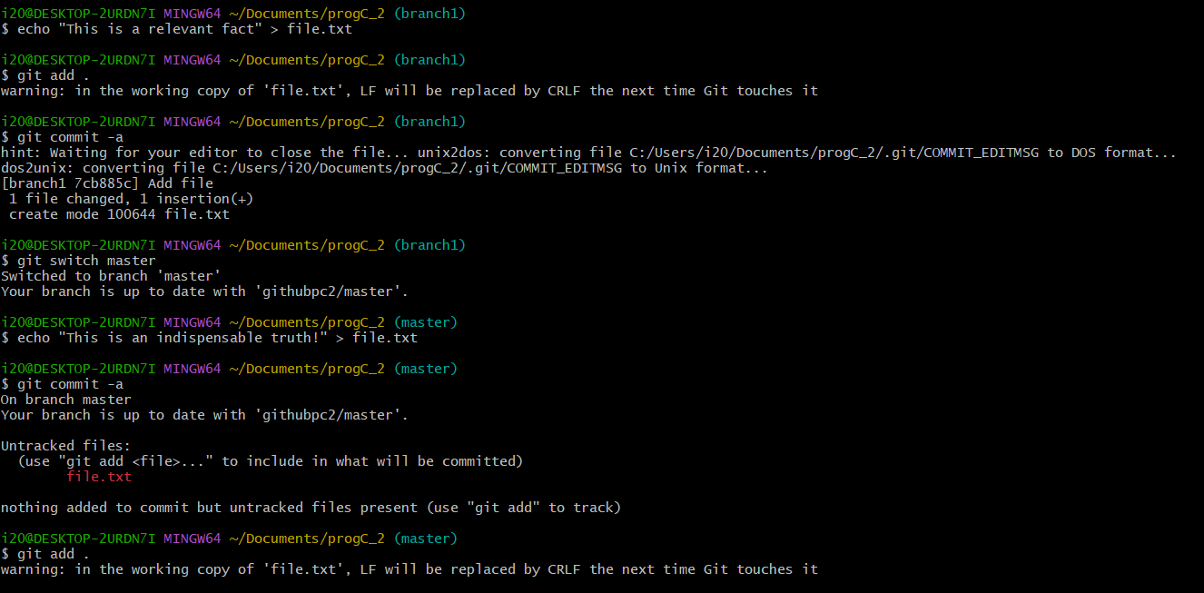

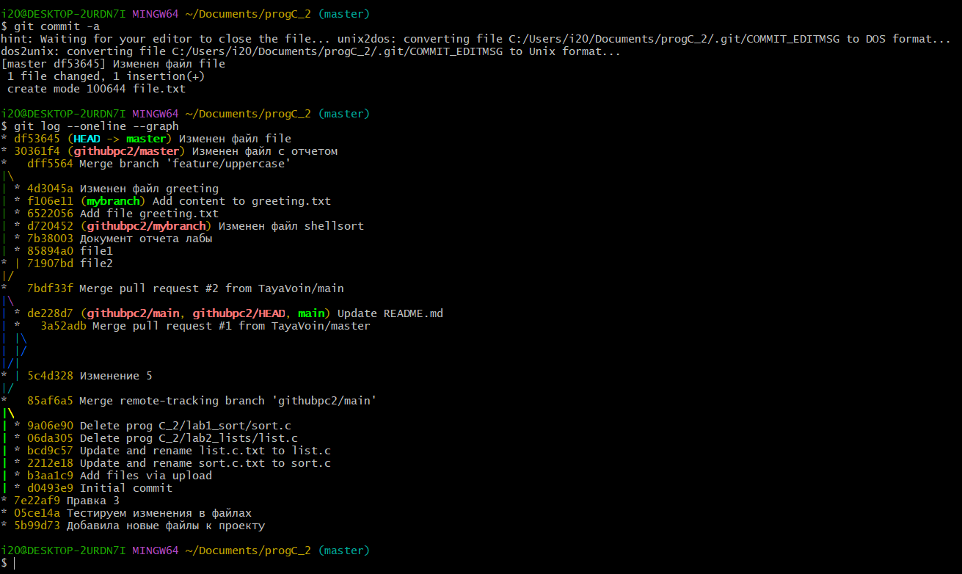

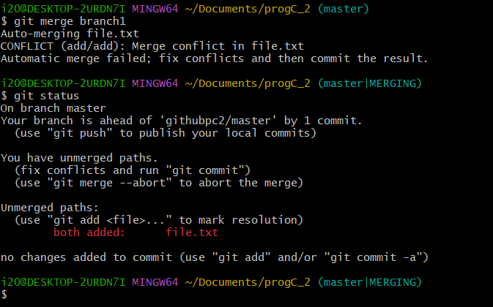

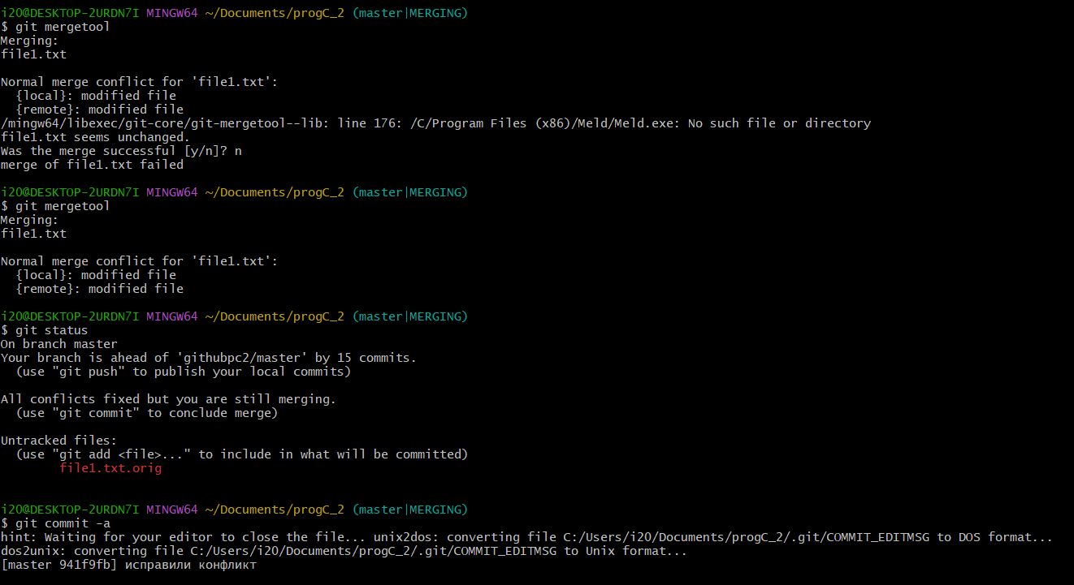

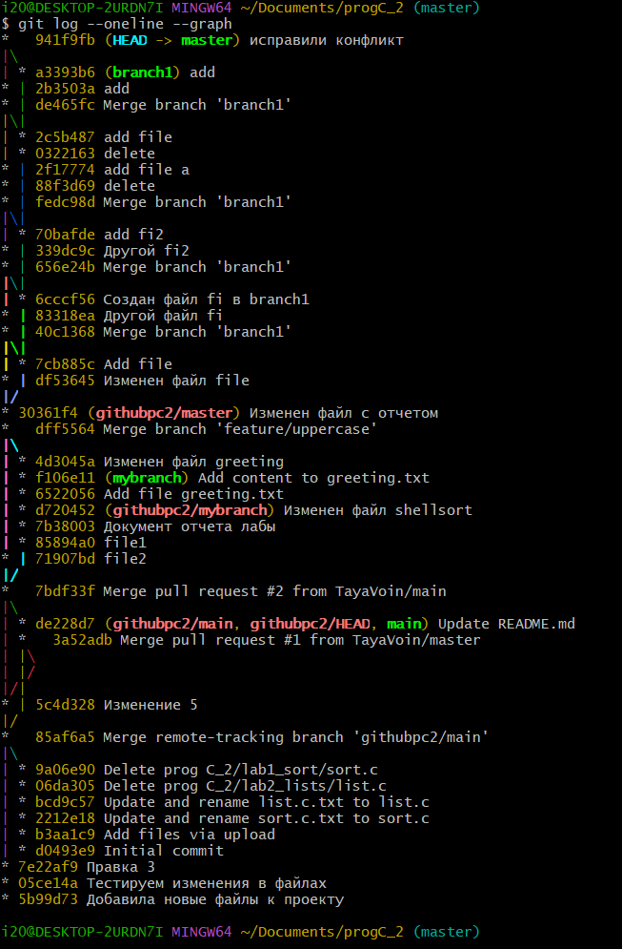

Находясь в ветке master создадим файл mergesort.py с содержимым из **base.py**

Создадим новую ветку Mergesort-Impl

Содержимое файла mergesort.py заменим на код из righty.py

Переключаемся на master и меняем все содержимое mergesort.py на lefty.py

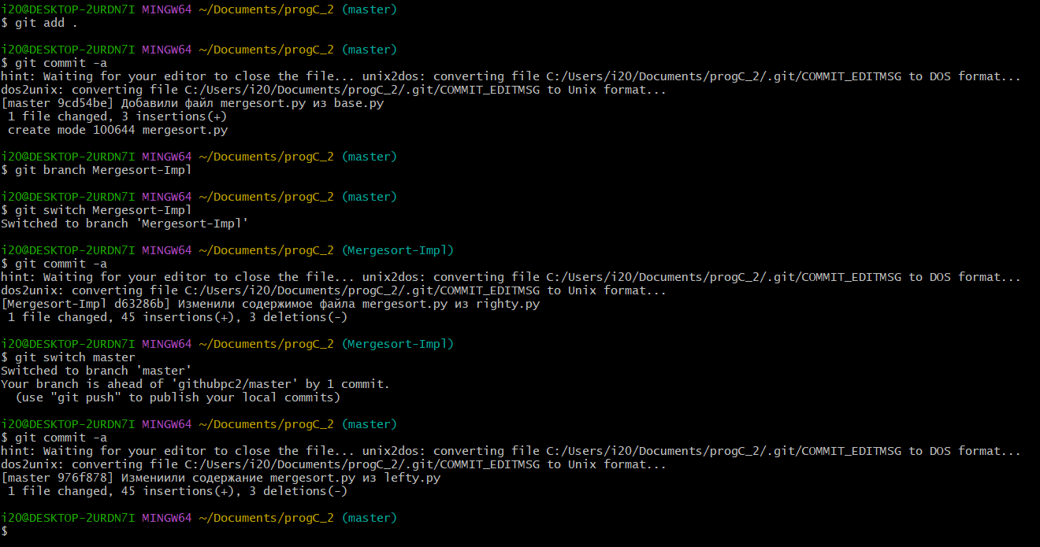

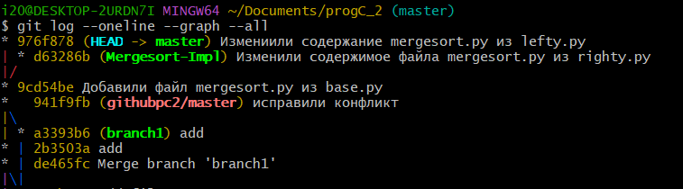

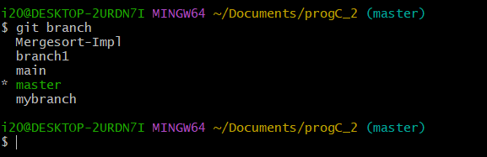

Исправили содержимое файла с помощью meld.

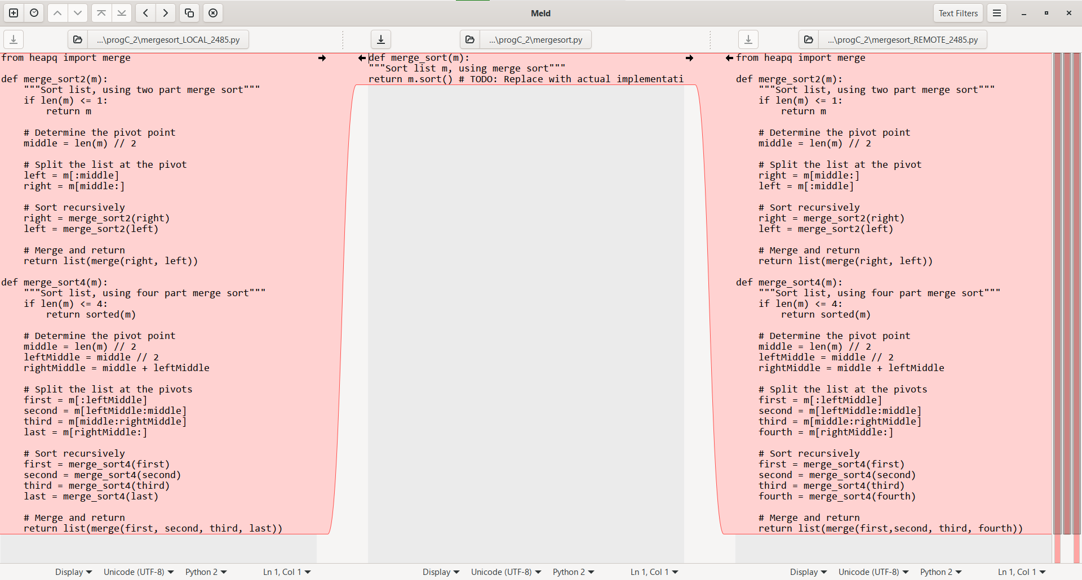

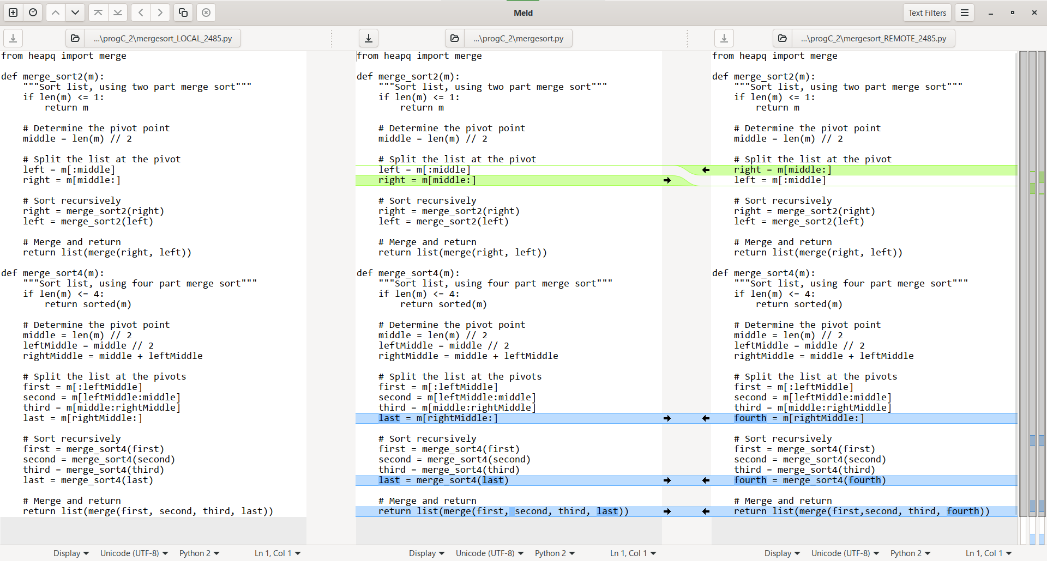

Запушили документ с результатом работы.

